**Introdução**

Este documento descreve as etapas e análises realizadas no projeto individual, utilizando um conjunto de dados de desenvolvedores, que inclui informações sobre as horas trabalhadas, bugs corrigidos e tarefas concluídas ao longo de uma semana. O objetivo do projeto é calcular e analisar métricas como o total e a média de horas trabalhadas, bugs corrigidos e tarefas concluídas, além de determinar a produtividade diária dos desenvolvedores.

**Importação dos Dados**

Os dados foram importados de um arquivo Excel utilizando a biblioteca Pandas do Python.

*import pandas as pd*

*Rel_prog = pd.read_excel("/content/drive/MyDrive/Data Analitic/Modulo 03/Projeto Individual/dados_devs.xlsx")*

*Rel_prog*

### Estrutura dos Dados

A estrutura dos dados é a seguinte:

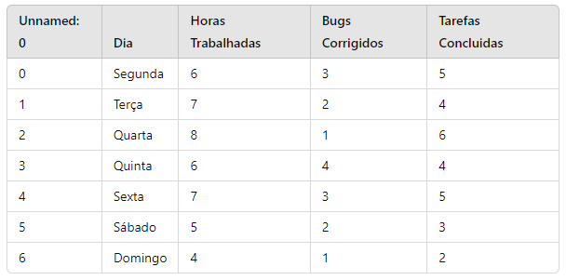

### Análise de Horas Trabalhadas

#### **Total de Horas Trabalhadas**

Calculamos o total de horas trabalhadas durante a semana.

*total_horas_trabalhadas = Rel_prog['Horas Trabalhadas'].sum()*

*print(f'Total de horas trabalhadas: {total_horas_trabalhadas}')*

Resultado:

*Total de horas trabalhadas: 43*

#### **Média de Horas Trabalhadas**

Calculamos a média de horas trabalhadas por dia.

*media_horas_trabalhadas = Rel_prog['Horas Trabalhadas'].mean()*

*print(f'Média de horas trabalhadas: {media_horas_trabalhadas}')*

Resultado:

*Média de horas trabalhadas: 6.14*

### Análise de Bugs Corrigidos

#### **Total de Bugs Corrigidos**

Calculamos o total de bugs corrigidos durante a semana.

*total_bug_corrigido = Rel_prog['Bugs Corrigidos'].sum()*

*print(f'Total de bugs corrigidos: {total_bug_corrigido}')*

Resultado:

*Total de bugs corrigidos: 16*

#### **Média de Bugs Corrigidos**

Calculamos a média de bugs corrigidos por dia.

*media_bug_corrigido = Rel_prog['Bugs Corrigidos'].mean()*

*print(f'Média de bugs corrigidos: {media_bug_corrigido}')*

Resultado:

*Média de bugs corrigidos: 2.29*

### Análise de Tarefas Concluídas

#### **Total de Tarefas Concluídas**

Calculamos o total de tarefas concluídas durante a semana.

*total_tarefa_concluida = Rel_prog['Tarefas Concluidas'].sum()*

*print(f'Total de tarefas concluídas: {total_tarefa_concluida}')*

Resultado:

*Total de tarefas concluídas: 29*

#### **Média de Tarefas Concluídas**

Calculamos a média de tarefas concluídas por dia.

*media_tarefa_concluida = Rel_prog['Tarefas Concluidas'].mean()*

*print(f'Média de tarefas concluídas: {media_tarefa_concluida}')*

*Resultado:*

*Média de tarefas concluídas: 4.14*

### Produtividade Diária (Tarefas Concluídas por Hora)

Calculamos a produtividade diária, medida em tarefas concluídas por hora.

*# Dados da tabela*

*horas_trabalhadas = [6, 7, 8, 6, 7, 5, 4]*

*tarefas_concluidas = [5, 4, 6, 4, 5, 3, 2]*

*# Calcular produtividade diária (tarefas concluídas por hora)*

*produtividade_diaria = [tc / ht for tc, ht in zip(tarefas_concluidas, horas_trabalhadas)]*

*# Imprimir resultados*

*for dia, prod in enumerate(produtividade_diaria, start=1):*

*print(f"Produtividade no dia {dia}: {prod:.2f} tarefas/hora")*

*Resultado:*

*Produtividade no dia 1: 0.83 tarefas/hora*

*Produtividade no dia 2: 0.57 tarefas/hora*

*Produtividade no dia 3: 0.75 tarefas/hora*

*Produtividade no dia 4: 0.67 tarefas/hora*

*Produtividade no dia 5: 0.71 tarefas/hora*

*Produtividade no dia 6: 0.60 tarefas/hora*

*Produtividade no dia 7: 0.50 tarefas/hora*

### Conclusão

Este projeto realizou uma análise abrangente dos dados de desenvolvedores, incluindo horas trabalhadas, bugs corrigidos e tarefas concluídas. As análises revelaram o total e a média de cada métrica, bem como a produtividade diária em termos de tarefas concluídas por hora. Essas informações podem ser utilizadas para otimizar a alocação de recursos e melhorar a eficiência das equipes de desenvolvimento.